Студенческий профком ЗабГУ на форуме «Россия - наш дом»
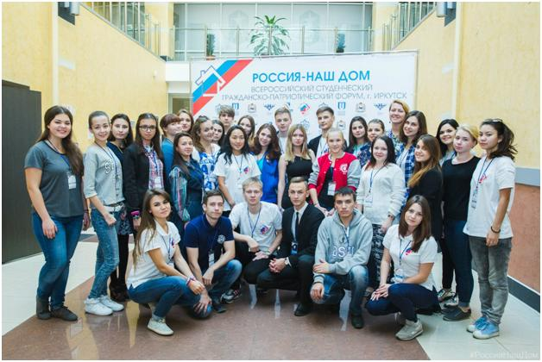

Активистки первичной профсоюзной организации студентов (ППОС) ЗабГУ Алёна Урюпина и Надежда Борисенко стали участниками гражданско-патриотического форума «Россия – наш дом».
Мероприятие проходило в октябре, в городе Иркутск на базе Иркутского национального исследовательского технического университета. Деятельность форума была разделена на три направления: «Студенческие клубы патриотической направленности», «Волонтёрство и гражданский патриотизм» и «Конструктор проектов».
Студентки ЗабГУ приняли активное участие в работе третьей секции, модератором которой стала Олеся Сивач, председатель ППОС ИГУ. Во время работы секции были сгенерированы идеи более 30 проектов, а 8 из них детально разработаны и презентованы на закрытии форума. Участники получили актуальную информацию по структуре любого проекта, а также навыки, помогающие правильно презентовать проект. Отдельно стоит отметить мастер-класс руководителя отдела по работе с проектами краудфандингового портала planeta.ru Василины Горовой, где были представлены полезные сведения о правильном продвижении своей идеи. Также во время действия форума были изучены такие моменты, как инфографика, проект «Объясняшки» и многое другое.
Работа по секциям, панельные дискуссии, круглые столы, экскурсии, организаторы, эксперты и участники – стали качественными составляющими форума, благодаря которым он прошёл на высоком уровне, как отмечают его гости и организаторы! Участвуйте в подобных мероприятиях, проявляйте себя, и ваша студенческая жизнь будет наполнена самыми яркими красками!

Надежда Борисенко

